新桥街道中心幼儿园小四班幼儿今日动态

2023.4.23

**一、来园篇：**

今日来园人数29人，4人请假。

**陶昕晨、任贞臻、熊诺一、戴芸舒、袁铭菲、袁铭翔、周梓钧、汪谕菡、余佳彤、任蒋星、万卓桉、张辰逸、仲浩轩、刘书宇、陈仲锦、花烨橙、陈昭晖、胡立超、彭礼斌、包顾成、巢瑾兮、杨云聪、黄子睿、刘书宏、崔皓轩、邹梓晗、孙梓涵、万语新**能够主动和老师打招呼并放好自己的口罩和水杯；**陶昕晨、任贞臻、熊诺一、戴芸舒、袁铭菲、袁铭翔、周梓钧、余佳彤、任蒋星、仲浩轩、刘书宇、陈仲锦、汪谕菡、陈昭晖、花烨橙、巢瑾兮、杨云聪、万卓桉、万语新**能够主动绕好水杯带整齐摆放水杯；**林语晨**来园时情绪不太稳定，区域游戏时已调整好。

1. **户外活动篇：**

今天户外活动孩子们玩了攀爬架，在活动中通过攀爬锻炼孩子手脚并用、肢体协调能力，大部分孩子能够做到不推挤、不做危险动作、文明游戏。

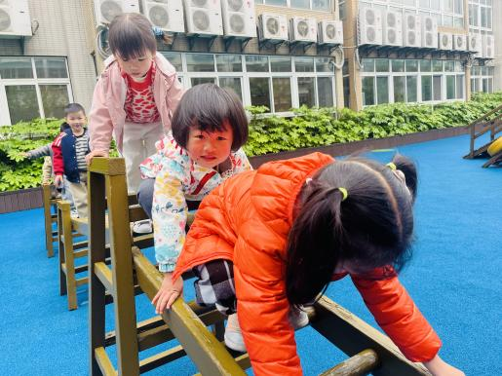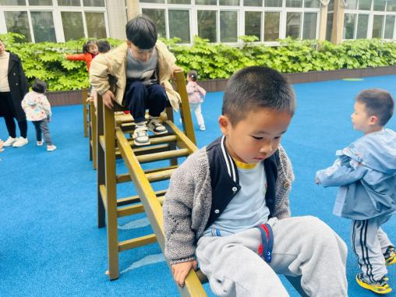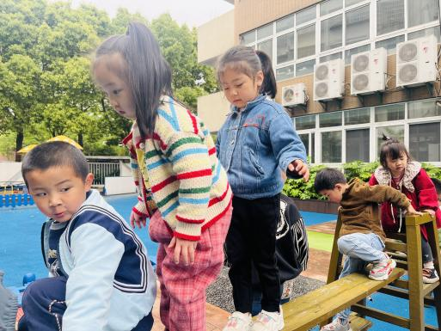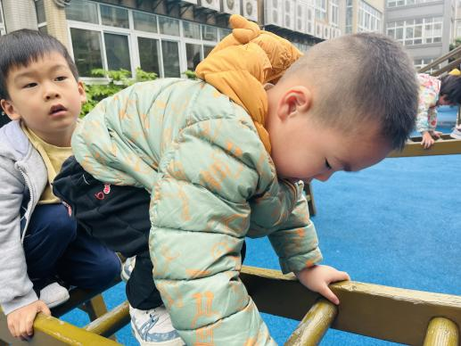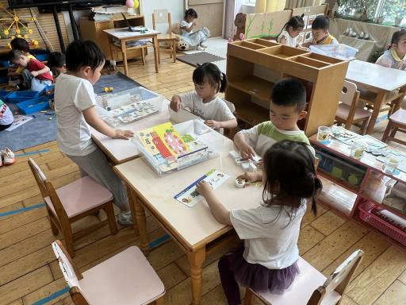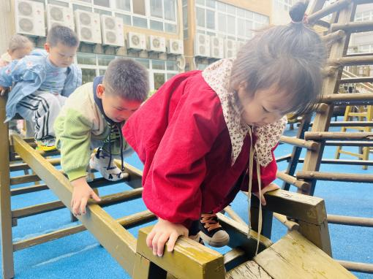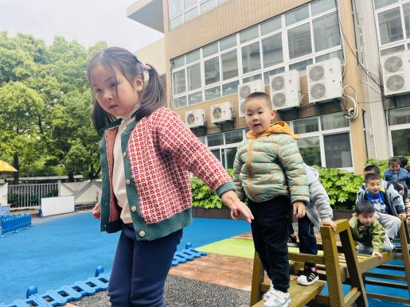

**三、集体活动篇：**

综合：最奇妙的蛋

《最奇妙的蛋》是一本画面有趣、语言简洁的绘本。故事中的三只母鸡各有各的漂亮和特点，它们能打破常规，下出最奇妙的蛋，最后都当上了公主。故事情节虽然简单有趣， 但折射出较为深远的意义——告诉大家不要经常跟着别人的思维走，要有自己的想法，生活就会变得很不一样。本次活动引导幼儿根据画面来发散想象猜测故事情节，并大胆用绘画来表达表现自己的想法。

活动中，**陶昕晨、任贞臻、熊诺一、戴芸舒、袁铭菲、袁铭翔、周梓钧、汪谕菡、余佳彤、任蒋星、万卓桉、张辰逸、仲浩轩、刘书宇、花烨橙、陈昭晖、胡立超、彭礼斌、巢瑾兮、杨云聪、黄子睿、刘书宏、崔皓轩、邹梓晗、孙梓涵、万语新、林语晨**能够观察画面，根据图片内容来猜测故事情节，并能大胆表达自己的想法。

**陶昕晨、任贞臻、熊诺一、戴芸舒、袁铭菲、袁铭翔、周梓钧、汪谕菡、余佳彤、任蒋星、万卓桉、张辰逸、仲浩轩、刘书宇、陈仲锦、花烨橙、陈昭晖、胡立超、彭礼斌、包顾成、巢瑾兮、杨云聪、黄子睿、刘书宏、崔皓轩、邹梓晗、孙梓涵、万语新、林语晨**能在绘画的过程中，感受奇思妙想带来的乐趣。

**四、区域游戏篇**

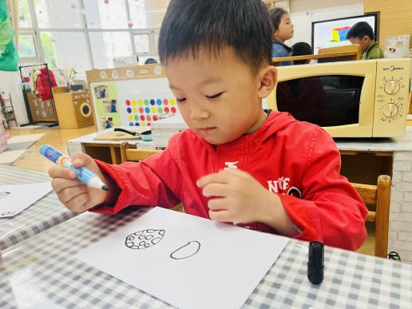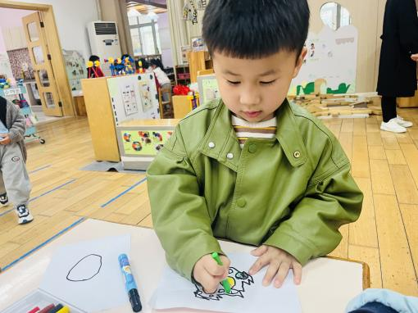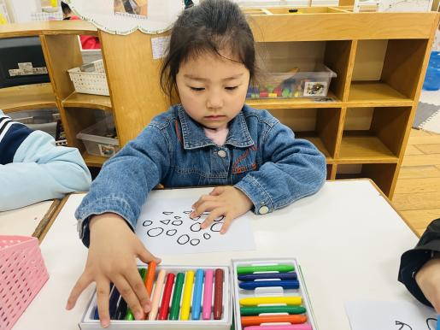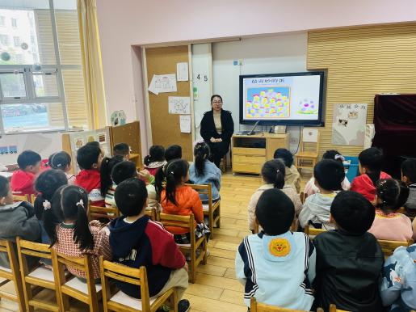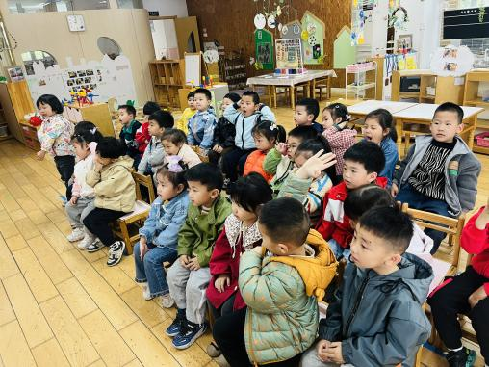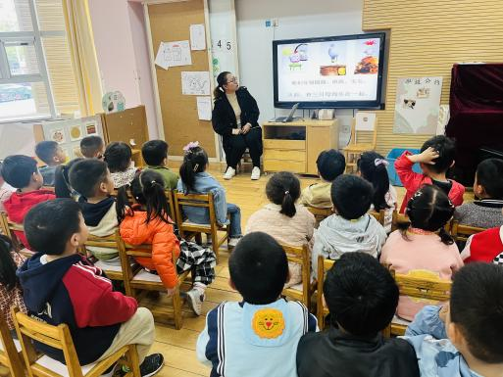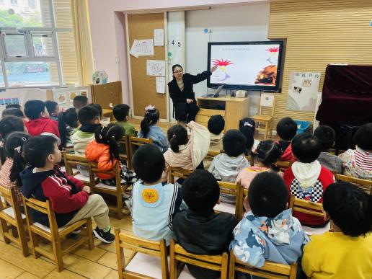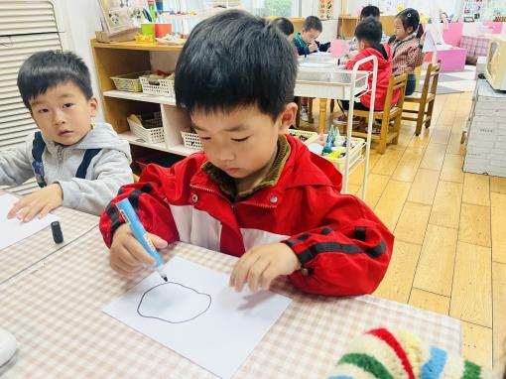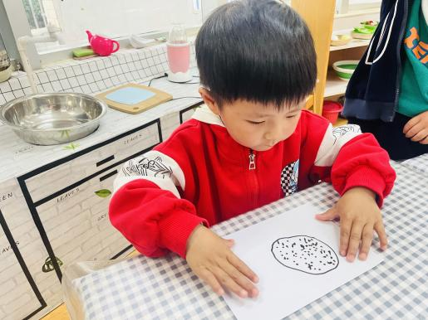

区域游戏时，孩子们能根据自己的兴趣选择游戏。

其中，**包顾成**在益智区玩动物擂台赛的游戏；**巢瑾兮**在玩积木宝宝排排队。**刘书宇、杨云聪、任蒋星、仲浩轩、万卓桉**在娃娃家厨房烧饭；**熊诺一、彭礼斌、邹梓晗、汪谕菡**在娃娃家的卧室照顾宝宝、给宝宝喂饭。**陈昭晖、陈仲锦、陶昕晨**在地面建构根据积木的形状、大小整理收拾；**黄子睿**在万能工匠搭建了秋千，**崔皓轩**搭建了可以旋转的陀螺；**张辰逸**在玩磁力大师的游戏，拼搭了机器人。美工区游戏中，**戴芸舒、林语晨、万语新**在玩粘土，制作了小蚂蚁；**余佳彤、任贞臻**在玩冰淇淋涂色的游戏；**胡立超**在玩包糖果，将包好的糖果带到娃娃家和小朋友玩卖糖果的游戏。**花烨橙、孙梓涵**在科探区玩弹珠闯迷宫的游戏，为弹珠搭建轨道；**刘书宏**在用放大镜观察蚂蚁工坊；**周梓钧**在玩倒与不倒的游戏。**袁铭菲、袁铭翔**在图书区玩指偶。区域分享交流时，**黄子睿、周梓钧、崔皓轩、余佳彤**能够用响亮的声音介绍自己的作品和游戏过程。

**五、生活篇：**

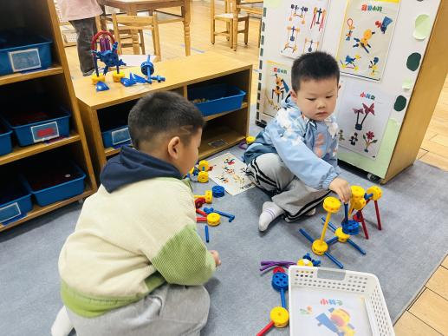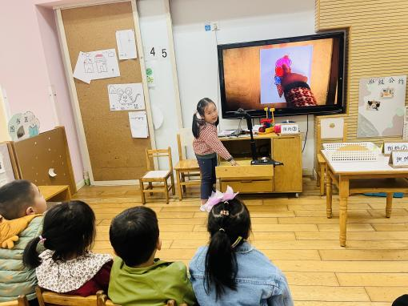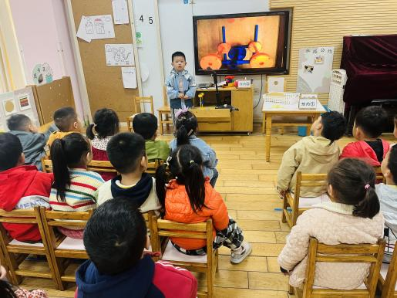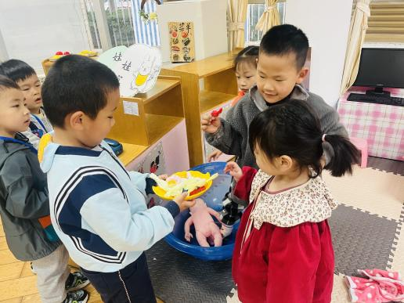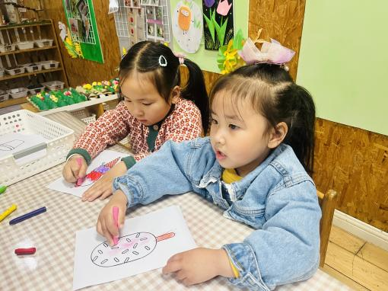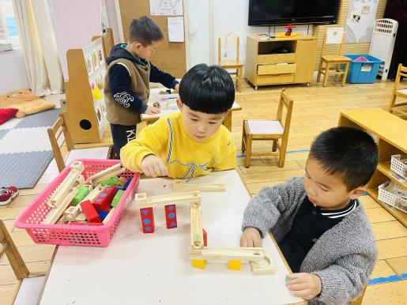

今天吃的是**小米饭、宫保鸡丁、清炒空心菜、荠菜汤。**孩子们能按顺序依次做好餐前准备，并能根据自己的情况自主端饭，同时折叠好擦手毛巾放在左手边。进餐时能用身体靠近桌子，小手扶好碗的正确姿势进餐，并保持桌面干净。

**陶昕晨、任贞臻、熊诺一、戴芸舒、袁铭菲、袁铭翔、周梓钧、汪谕菡、余佳彤、任蒋星、万卓桉、张辰逸、仲浩轩、刘书宇、花烨橙、陈昭晖、胡立超、彭礼斌、巢瑾兮、杨云聪、黄子睿、刘书宏、崔皓轩、邹梓晗、孙梓涵、万语新、林语晨**饭菜都吃完了。

**六、家园合作：**

1. 请各位家长将防诈告家长书签好字明天带来学校。
2. 近期气温降低，请根据孩子情况增添衣物，若有特殊情况不能来园，请务必在8点20前和老师请假哦。